深度探讨促创新，源头活水汩汩来
---常州市第四轮优秀教师城乡牵手活动
六月鸣蝉起，绿茵如海，繁花似锦，一切都显得生机盎然。6月14 日下午，常州市第四轮优秀教师城乡牵手活动第8次活动在新桥高中如期行。在北郊高中刘青老师的带领下，本次活动聚焦高中英语拓展阅读课的上法，大家对拓展阅读课的教法进行深度探讨，明确了该课型的特点和教授方法。
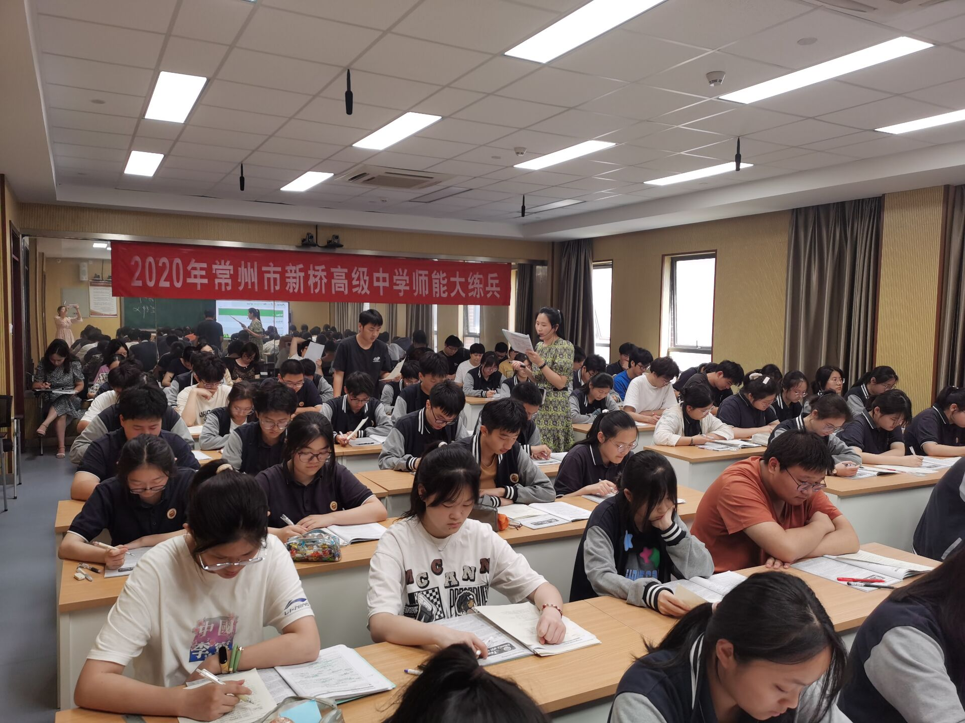
首先，杨丽老师带来了一堂题为“Tea: China's gift to the world”的拓展阅读课。本节课虽然文本难度不大，但要设计出一堂既高效又深入的阅读课并非易事，需要周到筹划和深入研读，才能避免流于形式。杨老师的课环环相扣，设计精美，处处体现新桥高中“尚美课堂”的理念，让学生在美的熏陶中，了解茶，热爱茶，传播茶。
之后是热烈的评课环节。新桥高中高二英语备课组长宋丙寅老师认为，这节课的读后问题设计得巧妙，让学生对传播茶的策略进行分组头脑风暴，充分训练了学生的思维能力，这和近年来高考的方向契合。杨继来老师则立足于本校学生的实际学情，对整节课的时间规划提出了建议。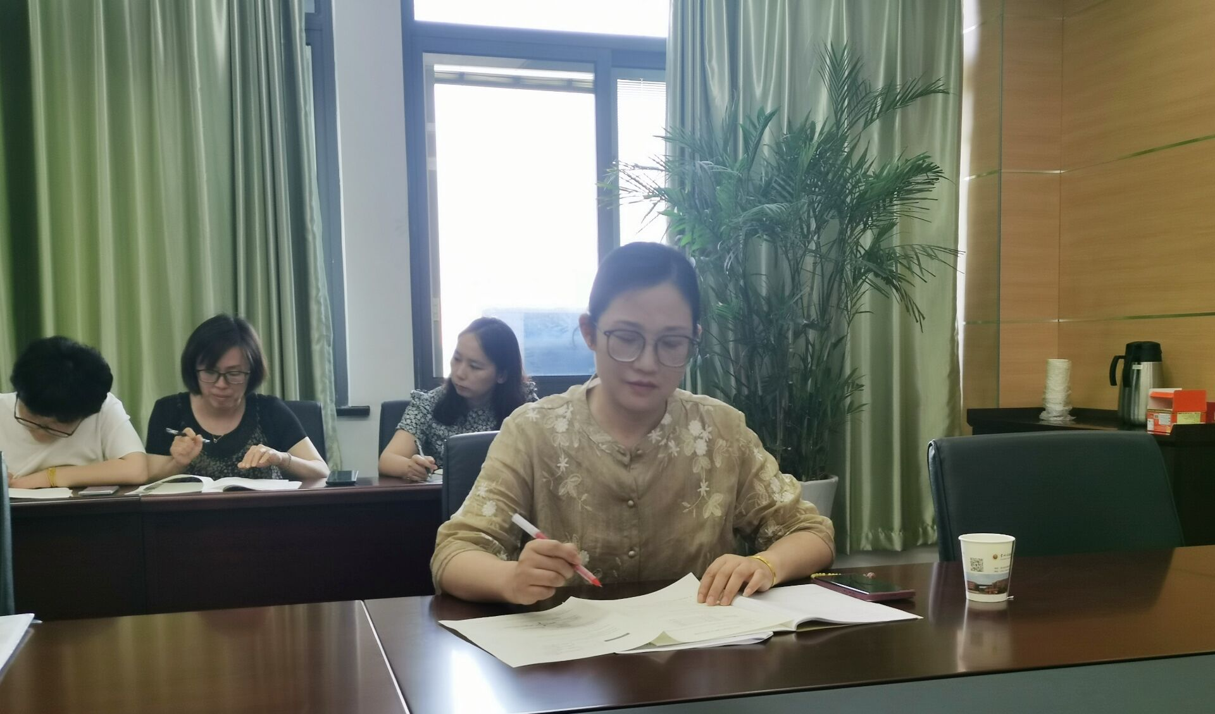
随后，刘青老师高屋建瓴，从新课标要求的培养学生思维品质的角度出发，给出了十分详实的方法指导。刘老师说，新教材具有阅读量大的特点，因此布置阅读任务是每节课的常规环节，预习目标的明确性尤为重要，要让学生知道预习之后要达到什么效果。另外，在学案中也要明确标出来哪些任务是需要课前做的，哪些是课上要做的，给学生的预习指明方向。第二，刘老师传授了课堂提问的运用艺术，要把握提问的时机和提问的内容，随着对文本的层层解构，问题随之产生，水到渠成，让提问和课堂内容相得益彰。第三，课堂任务要明确，虽然现在提倡以读促写，但本节课的任务仍然是阅读文本，而不是应用文写作，要把握整节课的大方向。第四，课堂要为学生的输出提供足够的内容铺垫和语言铺垫。第五，对文本的梳理不能仅仅局限在寻找信息，要锻炼学生整合提炼信息的能力，唯有这样，学生结构文本的能力才能提升。之后，新桥高中英语教研组长汶红娟老师做了总结发言。
如一簇清丽的蓝莲花，本次教研活动又为新桥高中的教育之湖留下美丽的涟漪。本学期的英语城乡牵手活动画下了完美的句号。问渠哪得清如许，为有源头活水来。相信持续地探索和不断地创新一定会引领新桥高中的英语教学不断前进。

摄影：靳灵灵 撰稿：靳灵灵 审核：高健

